МУНИЦИПАЛЬНОЕ КАЗЕННОЕ ОБЩЕОБРАЗОВАТЕЛЬНОЕ УЧРЕЖДЕНИЕ КВИТОКСКАЯ СРЕДНЯЯ ОБЩЕОБРАЗОВАТЕЛЬНАЯ ШКОЛА №1
(ДЕТСКИЙ САД «ЧЕБУРАШКА»)

План проведения
месячника дорожной безопасности
«Внимание! Дети!»
В младшей смешанной группе
.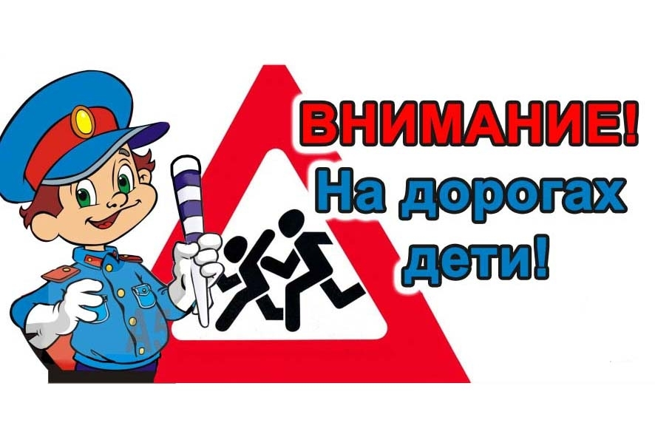
Подготовили и провели воспитателя:
Каширина Наталья Михайловна
Макиенко Надежда Григорьевна

Сентябрь, 2020

План проведения месячника безопасности дорожного движения в младшей смешанной группе «Внимание, дети!» с 28.08.2020года по 27.09.2020 года
Цели:
- снижение дорожно-транспортного травматизма на улицах и дорогах города;
- сохранение здоровья детей и взрослых, обеспечение безопасности жизнедеятельности;
- формирование у родителей, педагогов, воспитанников ответственности в деле сохранения собственного здоровья и безопасности;
Задачи:
- дать ребенку определенную систему знаний по правилам дорожного движения;
- сформировать прочную привычку в применении полученных знаний и выполнении правил поведения в обыденной жизни.
№ п\п | Мероприятие | Сроки
1. | Беседы: «Всем ребятам надо знать, как по улице шагать». Беседа: «Как вести себя в общественном транспорте», «Знаки дорожные знать каждому положено», Беседа «Правила поведения на железной дороге», «Как машины людям помогают», | Весь период
2. | Конструирование: «Гараж для своей машины», «Грузовик в гостях у ребят», «Дорожные знак» | 31.08.2020  2.09.2020  7.09.2020
3. | Целевые прогулки с детьми: Наблюдение: «За движением транспорта», «За пешеходами», «Я шагаю по дороге» | 01.09.2020  03.09.2020  8.09.2020
4. | Чтение художественных произведений: Н. Носов «Автомобиль». «Сказка про дорожные знаки». Т. И. Алиева «Ехали медведи», «Дорожная азбука»; В. Арбекова «Про умных зверюшек». А. Иванов «Как неразлучные друзья дорогу переходили», «Дорожная сказка». | Весь период
5. | Выставки детских рисунков на темы:  «Веселый светофор»  «Правила маленького пешехода» (дорожные знаки) | 14.09.2020  21.09.2020
6. | Изобразительная деятельность:  Аппликация «Светофор наш лучший друг», лепка «Транспорт на дороге», аппликация с элементами рисования «Шагающий автобус». | 11.09.2020  18.09.2020  20.08.2020
7. | Игровая деятельность детей: Д/и «Угадай транспорт» Цель: закреплять представления детей о транспорте, умение по описанию (загадке) узнавать предметы; развивать смекалку, быстроту мышления и речевую активность. П/и «Грузовики» Д/и «Веселый жезл» Цель: обобщить представления о правилах поведения пешеходов на улице; активизировать знания детей; воспитывать желание выполнять ПДД в жизни. Сюжетно ролевая игра «Поездка на автобусе» П/и «Стоп», «Трамвай» | Весь период
8. | Работа с родителями:  Повысить компетентность родителей в вопросах безопасности детей на дороге.  Консультации для родителей :  «Азбука безопасности»  «Дорога не терпит шалости – наказывает без жалости».  «Использование светоотражающих элементов на одежде детей в тёмное время суток»  «Детское кресло в каждую машину» | Весь период
9. | Итоговое мероприятие: спортивный досуг по ПДД «В гостях у Светофора Светофоровича»

